援布隆迪总统府二期项目
工程总承包任务工作简报
（施工详图设计和施工准备阶段）
第1期 2018年3月15日
- 工程简况
（一）工程内容：建设规模、用地范围、建设内容等
1）土建部分：
a）总统府进出口道路：北侧及东侧道路宽度为10m，长度约800m；西侧道路宽度为27m，长度约400m。含路灯和行道树。
b）外部停车场整治：停车约70辆；包括停车管理设施：岗亭2个，进出控制杆2套。
c）用地红线内排水沟及其接往北侧河流的排水渠：新建排水沟，将总统府项目的污水、雨水排放至北侧自然河流。
d）总统府项目红线内绿化种植：绿地面积约29000m²；种植当地种类的树苗及草坪。
e）一个供一架直升飞机起降的停机坪。
f）总统府用地红线范围外周边（红线至道路）区域的整治，做场地平整处理。
2）物资供应：
a）提供必要的办公家具。
b）提供必要的办公、通讯设备。
c）提供必要的餐厨设备。
3）建设规模：
本项目建设用地面积约17.03公顷。
新建道路总长度约1.2km。绿化面积约29000m²。周边场地整治面积约9公顷。另外包含必要的办公家具，办公、通讯设备，必要的餐厨设备。
中外分工：主要说明施工水、电、路、场地平整等分工
1）中方职责：
a）提供实施本项目所需机械、设备和材料，派遣必要数量的工程技术人员赴布组织施工，并对设备进行安装调试。
b）中方负责提供规定的办公家具、办公通讯设备及厨房设备等，其中电器、通讯设备配有法文面板及法文使用说明书。
c）负责本项目的施工准备和质量、进度、安全管理工作。
d）中方负责将规定的家具、电器及通讯设备运至总统府项目现场。派技术人员赴布进行安装调试和技术服务，对布方人员进行设备使用和日常维护培训。
e）提供必要的辅助设施，以实现本项目的基本使用功能。
f）中方完成中方义务所发生的费用由中方承担。
2）布方职责：
a）迁移和清除本项目用地范围内包括房屋、树木、公共管线等在内的地上及地下所有障碍物。
b）负责提供二期红线范围内待建道路照明用电源。负责将为一期项目使用的给水、电力、电信管线接至2014年设计合同中规定的位置，并为中方指明上述管线穿越二期用地范围的路径。
c）提供本项目所需要的砂石料场及取弃土场。
d）协助办理设备到货后的清关和提货手续，协助办理中方技术人员的出入境及居留手续。
e）负责中方驻地和施工现场的安全保障。
f）免除本项目一切税收和海关税等。
g）负责本项目竣工移交后的运营和管理等工作。届时，根据项目情况和布方需要，如有长效技术支持，将与总统府一期项目一并考虑。
h）布方完成布方义务所发生的费用由布方承担。
合同价款：内包合同价/对外实施合同价
初步投资匡算，项目总投资估算约7837.4万元人民币（含项目风险准备金712.4万元人民币）。
（二）合同工期：
1．施工详图设计周期：开始时间/完成时间
开始时间：2018年1月15日，完成时间：2018年3月6日。
2．施工工期：开竣工时间
开工时间（预计）：2018年4月20日，竣工时间（预计）：2018年9月19日。
- 施工详图设计情况
（一）主要设计人员
职责 | 姓名 | 专业 | 所属单位 | 技术资格 | 备注
设计总负责人 | 刘为民 | 注册岩土工程师 | 中交一公院 | 教授级高级工程师
设计副总负责人 | 赵学焘 | 道路工程 | 中交一公院 | 高级工程师
负责人 | 弥恒 | 桥梁工程 | 中交一公院 | 工程师
路线几何设计专业负责人 | 张明波 | 几何设计 | 中交一公院 | 高级工程师
道路工程专业负责人 | 王铁 | 道路工程 | 中交一公院 | 高级工程师
道路排水防护工程专业负责人 | 李起伟 | 防排水 | 中交一公院 | 工程师
结构设计负责人 | 张寅涛 | 结构设计 | 中交一公院 | 工程师
地勘负责人 | 许程 | 地质勘查 | 中交一公院 | 高级工程师
交安负责人 | 柳甜 | 交通安全 | 中交一公院 | 工程师
机电负责人 | 李得俊 | 机电工程 | 中交一公院 | 高级工程师
造价负责人 | 牛铭山 | 工程造价 | 中交一公院 | 教授级高级工程师
（二）施工详图设计进展
包括已完成设计内容、尚未完成设计内容、预计完成时间等，以及交付项目管理公司审查的时间。
已完成设计内容：S1总体设计；S2路线；S3路基、路面、排水；S4路线交叉；S5安全设施、照明（含监控）。
尚未完成设计内容：无。
交付项目管理公司审查时间：2018年3月7日。
目前正在根据北京市建筑设计研究院有限公司和沈阳市工程监理咨询有限公司联合体3月9日的审查意见进行修改。
（三）施工详图设计变更
如确需对深化设计进行调整、变更，应说明变更内容、原因、责任、方案及项目管理公司审查意见。
设计变更：暂无。
- 工程总承包工作纪要商签情况
（一）包括纪要稿报批（备案）情况、商签组派出时间、商签组人员组成、对外商签情况、签署时间、签署人等。
暂无。
（二）工程总承包工作纪要重点内容：
暂无。

- 国内准备情况
- 施工技术组主要管理人员情况
职务 | 姓名 | 人员资格条件是否符合要求 | 是否经项目管公司审批或备案 | 预计派出时间 | 备注
组长 | 程含春 | 符合 | 是 | 开工前
总工程师 | 王钰 | 符合 | 是 | 开工前
会计 | 吴文文 | 符合 | 是 | 开工前
质检员 | 崔志 | 符合 | 是 | 已派出
安全员 | 邓毅 | 符合 | 是 | 已派出
国内负责人 | 刘昆鹏 | 符合 | 是
- 劳动力配置方案编制情况，施工人员培训情况
劳动力配置方案编制情况：预计2018年3月31日完成；施工人员培训情况：暂无。
- 设备材料、施工机械采购、商检、发运计划及实施情况
正在根据深化设计图纸制定材料采购计划，采购计划在3月底做出。
主要设备材料、大宗材料：
序号 | 名称 | 是否主材 | 品牌 | 规格型号 | 采购、发运计划 | 商检表报送时间 | 预计地现场时间 | 备注
- 设计交底安排或会议情况
暂无。
- 施工组织设计编制情况
预计2018年3月31日完成。
- 质量、安全保证计划编制情况
预计2018年3月31日完成。
- 工程一切险、工程质量缺陷保险办理情况
暂未办理。
- 专业分包落实情况：包括合同约定的分包合同签订情况，新增分包内容和分保企业审批情况，以及分包合同备案情况
设计分包单位：中交第一公路勘察设计研究院有限公司。
办公通讯设备分包单位：拟分包给华为技术有限公司，正在进行前期洽谈。
绿化种植分包单位：拟分包给当地园艺公司，正在进行前期洽谈。
- 现场准备工作情况
- 先遣组派出情况
包括派遣计划、时间、人员组成
职务 | 姓名 | 派出时间 | 备注
安全员 | 邓毅 | 2018.2.10
质检员 | 崔志 | 2018.2.18
经理助理 | 谭体海 | 2018.1.15
工程部部长 | 孟曙东 | 2018.1.13
经营员 | 冯少飞 | 2018.3.13
实验员 | 谭谈谈 | 2018.1.13
测量员 | 何新乐 | 2018.1.13
材料员 | 张永昌 | 2018.1.13
- 建设场地移交情况
暂未移交。
- 临时设施建设情况
目前人员都住在布隆迪办事处，试验室及修理厂也放在办事处，准备开工前几天租赁湖南建工活动板房作为项目营地。
- 现场工作情况
包括当地材料供应商考察、当地工人招募、施工机械设备租赁采购情况等（主要反映问题）
主要建筑材料询价表
序号 | 品名 | 规格 | 单位 | 产地 | 工地价
1 | 水泥 | 32.5  42.5 | t | 坦桑  尼亚 | 300$(不含税)/335$(含税)  310$(不含税)/345$(含税)
2 | 砂 |  | m³ | 布隆迪 | 17250法郎
3 | 卵石 |  | m³ | 布隆迪 | 34500法郎
4 | 片石 |  | m³ | 布隆迪 | 32200法郎
5 | 碎石 |  | m³ | 布隆迪 | 69000-78200法郎
6 | 砌块砖 | 17*9*45 | 块 | 布隆迪 | 40-60法郎
7 | 沥青 |  | t | 坦桑  尼亚 | 625$(含税)
8 | 木材 |  | m³ | 布隆迪 | 218500-345000法郎
9 | 商品混凝土 |  | m³ |  | 当地无商品混凝土
10 | 钢筋 |  | t | 中国，欧洲，邻国 | 1035$(中国)  1095-1725$(邻国或欧洲)
当地劳动力询价表
序号 | 工种 | 单位 | 金额
1 | 技术员/雇员 | 月/人 | 350000-500000法郎
2 | 混凝土工 | 月/人 | 220000-400000法郎
3 | 瓦工 | 月/人 | 220000-400000法郎
4 | 木工 | 月/人 | 220000-400000法郎
5 | 普工 | 月/人 | 120000-250000法郎
6 | 司机 | 月/人 | 300000-500000法郎
目前已招募当地工人共29人，分别为：试验工3人，测量工2人，办事处门卫2人，帮厨1人，打扫卫生1人，种菜2人，司机6人，当地翻译1人，轧石场警卫2人，毛利斯营地警卫2人，修理工2人，木工2人，电焊工1人，电工1人，库房看管1人。
正在对自有的施工机械设备进行维修和保养。
- 受援国政府履行义务情况
包括受援国方负责的征地、拆迁、三通一平等工作实施进展情况，落实免税、清关手续等情况。
因对外实施协议还未签署，上述情况尚无进展。
- 施工先遣组或施工技术组对外工作情况
1）对轧石机进行维修和保养。
2）考察当地苗木种类，发现北京院设计的苗木种类很多当地都没有，正在跟管理公司协商，以解决此事。
3）与布方确定访华代表团成员及访华时间表。
- 向使馆、经商处汇报工作有关情况
布方7人访华代表团于2018年3月11日出发，2018年3月22日返回，代表团团长拥有全部权利代表政府和中方签署对外实施协议、批准施工图纸和确定家具样式。截止2018年3月15日，布方人员已经同中方签订了对外实施协议，并对中方的深化设计图纸进行了审核，对家具厂家进行了参观，计划2018年3月16日，签订设计会商纪要和确认家具样式。
- 存在的问题及建议
暂无。
附：现场照片
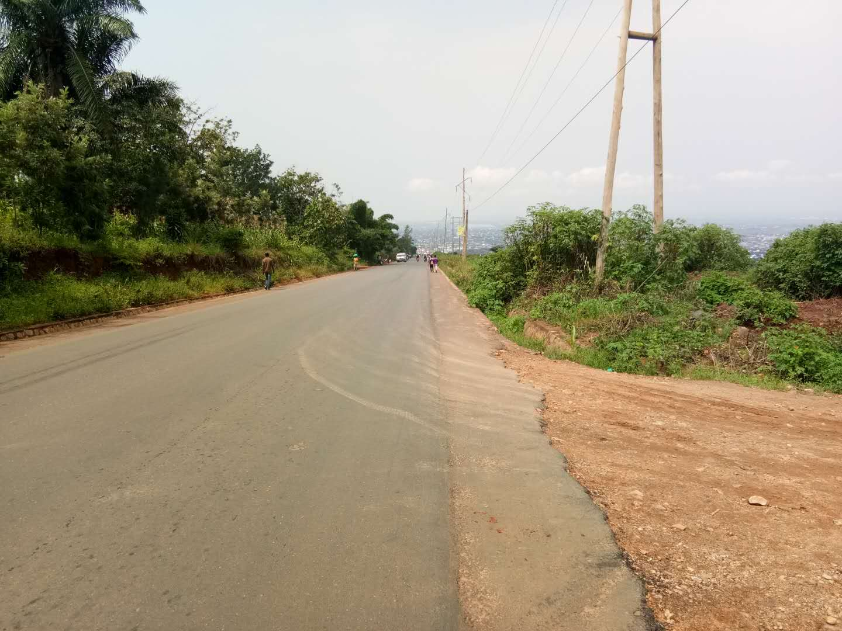
图1 国家1号公路

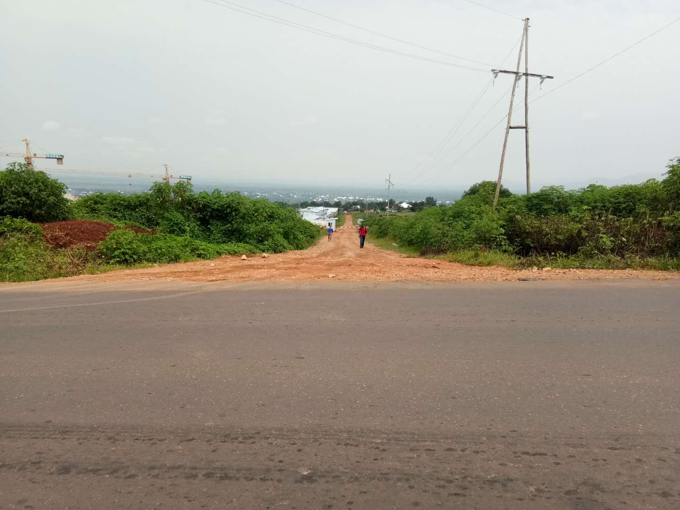
图2 现有东侧道路

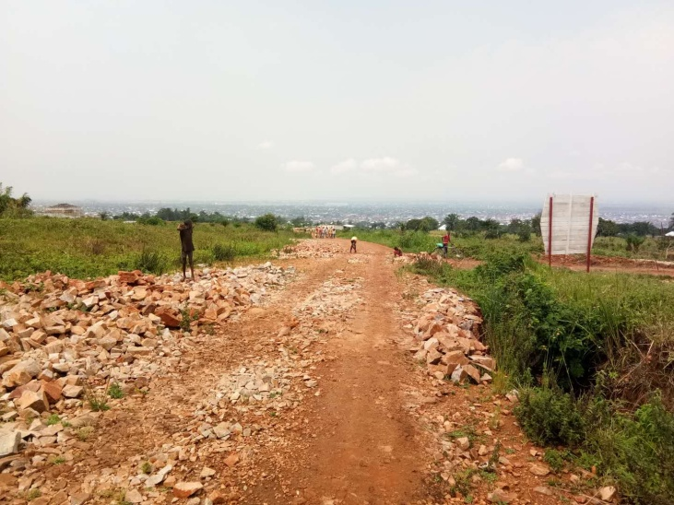
图3 现有北侧道路

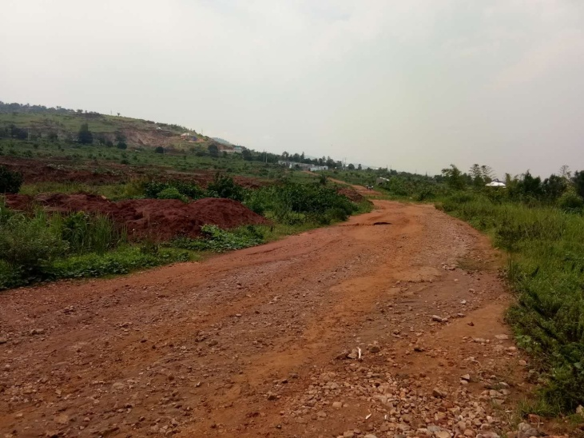
图4 现有西侧道路

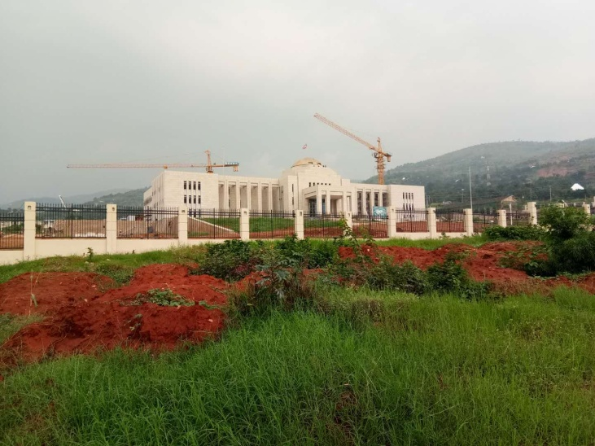
图5 总统府
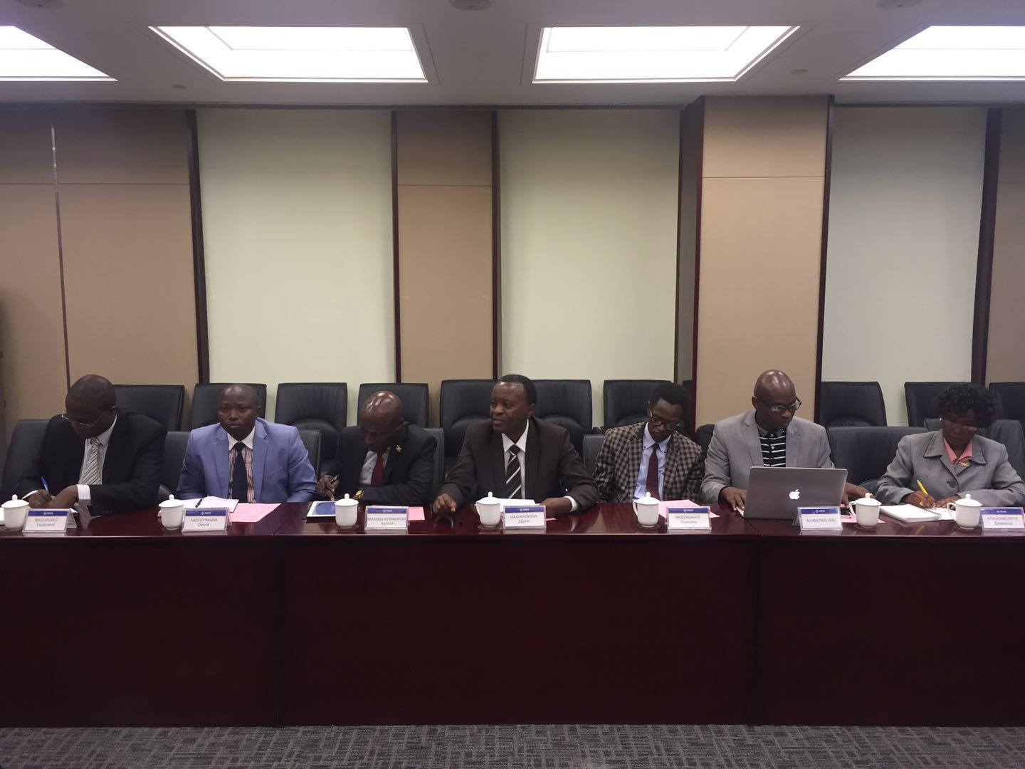
图6 布方人员在中交一公局开会相片1
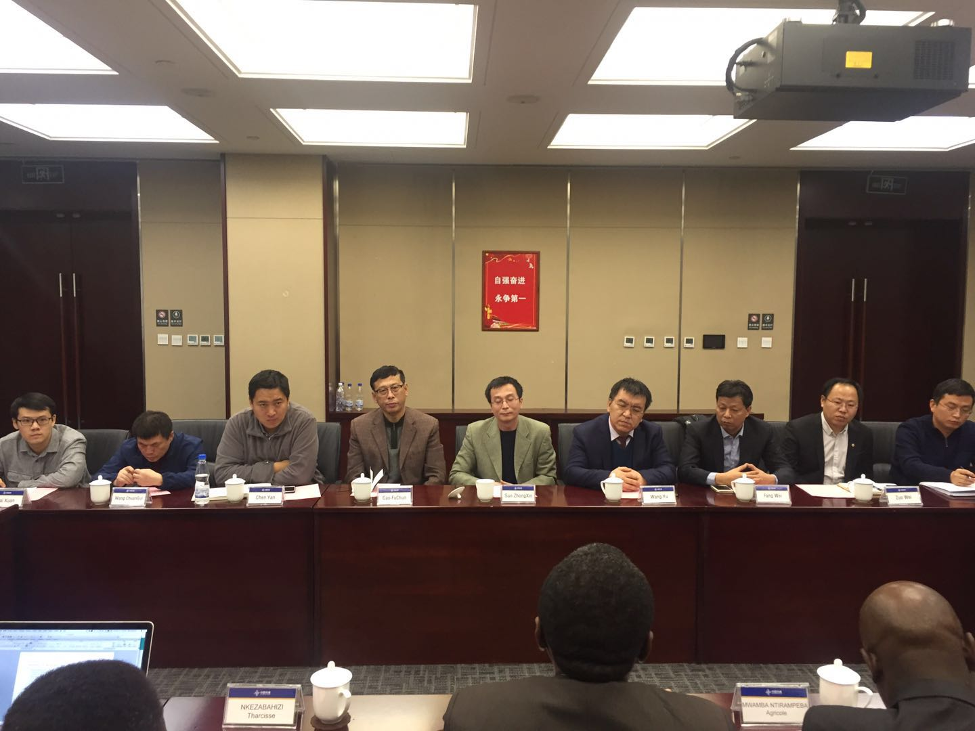
图7布方人员在中交一公局开会相片2
主送: 商务部国际经济合作事务局
抄送：援外司、驻布隆迪使馆经商参处、项目管理公司

